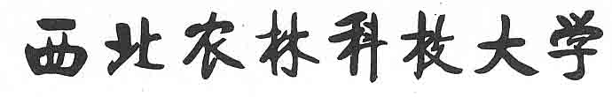
农学院2018级全日制研究生实践考核评分表

姓 名 | 实践研究工作量（30%,内容与成果） | 实践研究总结报告（20%,实践研究对论文作用） | 实践单位的反馈意见（30%,实践研究过程中的工作照片、工作日志） | 汇报情况总体评价（20%，侧重如何指导或解决农业生产中的实践问题） | 总 分  （100分）

备注：
1.考核采用优秀、良好、中等、及格、不及格的评价方式。90分以上为优秀、80-89分为良好、70-79分为中等、60-69分为及格、59分以下不及格。
２.无实践单位反馈意见原则不得评为优秀，实践单位意见一栏得分为0。
３.实践时间至少１年以上，其中校外实践不得少于４个月。实践时间不足，实践内容明显违背作物生长规律，直接不合格。
4． 实践内容原则上与论文问题目保持一致，且具有较强实践指导意义。

